**Лабораторная работа**

**Тема.** Обследование объекта автоматизации: функциональная структура.

**Цель работы:** Описать объект автоматизации через его функциональную структуру.

**Теоретический материал**:

Функция – это предметно-ориентированное задание или действие, выполняемое над объектом, в результате которых достигается одна или несколько целей, стоящих перед компанией.

Функции предприятия определены в *Уставе предприятия*. Функции предприятия распределяются по компонентам организационной структуры предприятия и определяются в документах *Положение о подразделении, Должностная инструкция, Должностные обязанности* и т.д*.*

При обследовании объекта автоматизации исследуется и его функциональная структура (или функциональная модель).

Функциональная модель представляется через "дерево" основных функций, реализуемых на предприятии. Модель строится иерархически — от верхнего уровня функций к нижнему (через декомпозицию).

Функции могут быть описаны с различными уровнями детализации. На самом верхнем уровне описываются наиболее сложные функции, представляющие собой отдельные процессы либо их последовательности. В Таблице 1 представлены три вида функциональных процессов верхнего уровня:

Таблица 1. Функциональные процессы верхнего уровня

|  |  |
| --- | --- |
| Основные процессы | Все, что связано с непосредственной деятельностью организации, предприятия, компании, что создает прибавочную стоимость: производство, закупки, хранение, реализация и т.д. |
| Вспомогательные процессы | Все, что связано с обслуживанием основных процессов: административно-хозяйственное обеспечение, управление персоналом, ИТ-инфраструктура и т.д |
| Управление компанией | Финансово-аналитические структуры, высшие управленческие инфраструктуры компании, занимающиеся долгосрочным планированием, прогнозированием и выбором стратегий |

Внутри каждого процесса верхнего протекают подпроцессы и процедуры, которые при необходимости также отображаются в функциональной модели организации как элементы функционального дерева (Рис.1)

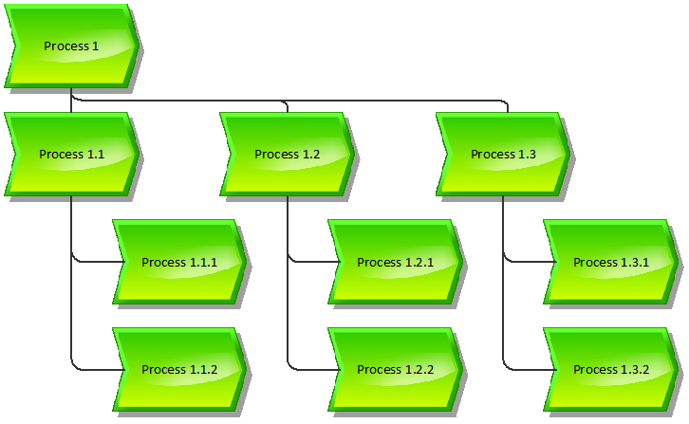

Рис. 1 – Функциональное дерево

На Рис. 2 представлен пример функциональной модели компании.

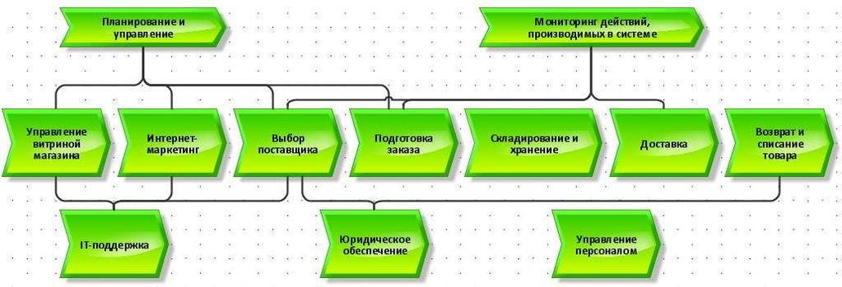

Рис. 2 – Функциональная модель компании

ARIS (акроним от англ. Architecture of IntПegrated Information Systems) — методология и тиражируемый программный продукт для моделирования бизнес-процессов организаций.

Любая организация в методологии ARIS рассматривается с пяти точек зрения: организационной, функциональной, обрабатываемых данных, структуры бизнес-процессов, продуктов и услуг (рис.2).

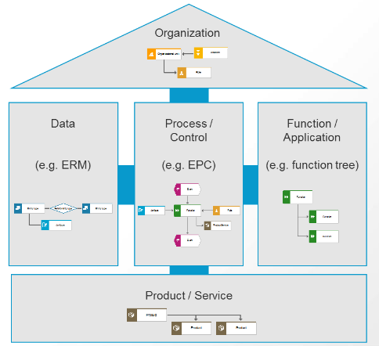

Рис.2 – Дом ARIS

Функциональная структура в методология ARIS представляется через нотации VAD (Value Added Chain Diagram) или Process Landscape. Данные нотации позволяют представлять функциональную структуру предприятия через иерархию и через последовательность (цепочку) процессов (Рис. 1,2).

В Таблице 2 представлены основные элементы нотации Process Landscape.

|  |  |
| --- | --- |
|  | Элемент «Процесс». Основной элемент диаграмм Process Landscape |

Таблица 2 – Элементы нотации Process Landscape

**Ход работы**

1. Используя нотацию ARIS Process Landscape, спроектировать функциональную структуру объекта автоматизации. Процессы, относящиеся к теме курсовой работы детализировать до самых нижних процессов.
2. Составить таблицу «Каталог функций», в которой дается сопоставление функциональных и организационных элементов друг другу.

Таблица «Каталог функций»

|  |  |  |
| --- | --- | --- |
| **№ п/п** | **Наименование функции** | **Организационный элемент** |
| 1 | Получение товара | Заведующий магазина, продавец |
| 1.1 | Приемка товара | Заведующий магазина, продавец |
| 1.2 | Получение и оформление документов поступления | Заведующий магазина |

1. Результаты представить в виде отчета. Подготовить ответы на контрольные вопросы.

**Контрольные вопросы**

1. Что такое функциональная структура предприятия и как она представляется?
2. Почему необходимо при обследовании объекта автоматизации строить функциональную структуру?
3. Какая нотация используется в методологии ARIS для представления функциональной структуры предприятия?

**Рекомендуемый информационный источник**

https://www.ariscommunity.com/process-landscape